中国铁矿石价格指数（CIOPI）

中国钢铁工业协会 2014年2月12日印发

一、进口铁矿石价格（OPI）
2月12日，进口铁矿石62%品位干基粉矿到岸价格为119.59美元/吨，环比每吨下降0.49美元，降幅为0.41%；当月平均价格为120.65美元/吨。
2月12日，进口铁矿石62%品位干基粉矿人民币含税价格为854.48元/吨，环比每吨下降3.70元，降幅为0.43%；当月平均价格为862.26元/吨。
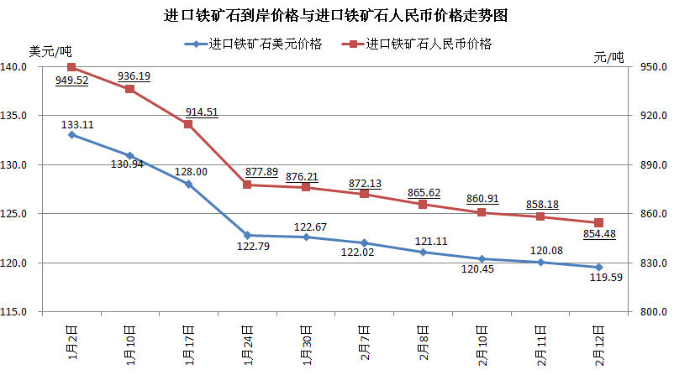
二、国产铁矿石价格
2月12日，国产铁矿石62%品位干基铁精矿含税价格为894.73元/吨，环比每吨下降0.26元，降幅为0.03%，比进口铁矿石高40.25元/吨，升高幅度为4.71%；当月平均价格为894.94元/吨，比进口铁矿石高32.68元/吨，升高幅度为3.79%。
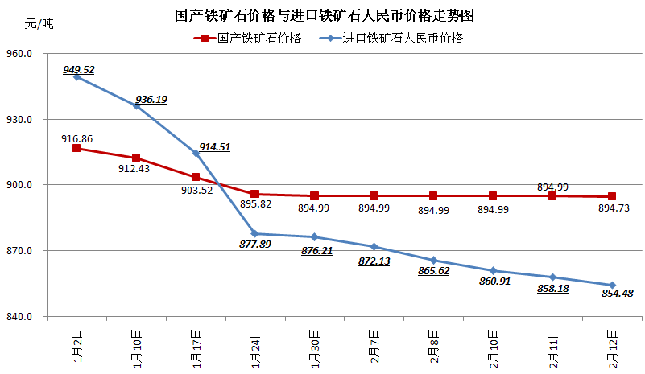
三、中国铁矿石价格指数（CIOPI）
2月12日，中国铁矿石价格指数（CIOPI）为415.29点，环比下降1.32点，降幅为0.32%。其中：国产铁矿石价格指数为347.71点，环比下降0.10点，降幅为0.03%；进口铁矿石价格指数为442.76点，环比下降1.82点，降幅为0.41%。
